AGUR eta OHORE SERGIO

Ayer nos dejó Sergio, grandísimo deportista y mejor persona, 7 campeonatos de Euskadi, junto al recordado Joseba, el mejor historial en nuestra máxima competición.
En el ámbito estatal al campeonato de España de 2015 celebrado en Euskadi, hay que añadir el segundo puesto de 2013 y el tercero de 2017

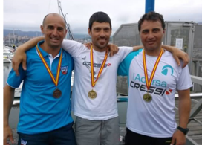
Podium Campeonato de España 2015

En competición internacional hay que señalar su participación en el mundial de 2014 y de manera especial su Campeonato del Mundo por equipos de 2018

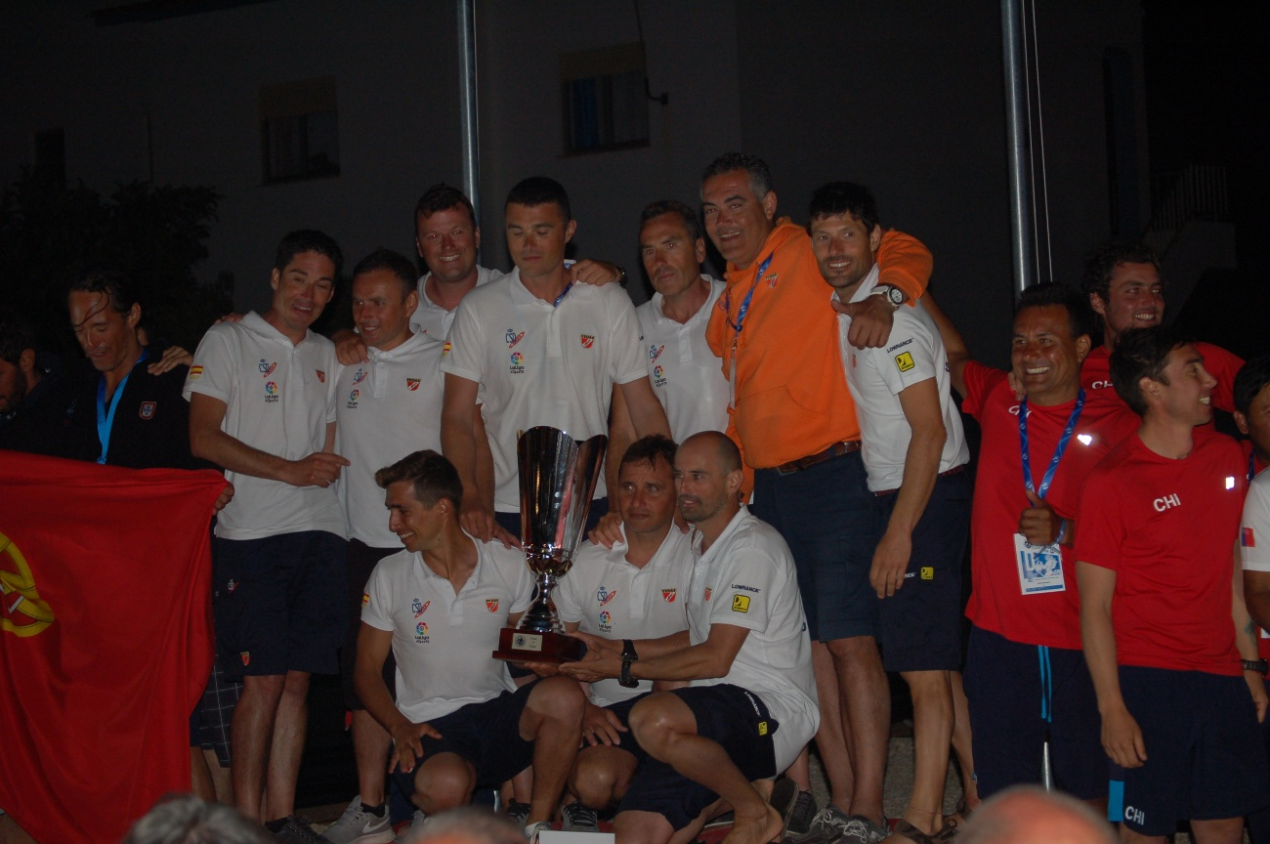

Fuera del ámbito deportivo su entrega y bonhomía se resume por su participación en la Cruz Roja y en múltiples rescates e intervenciones humanitarias, para muestra de esta actuación una breve reseña.
Su «medio natural»
Sergio confiesa que el agua es su «medio natural». «Me siento casi más cómodo en el
mar que en tierra». Gran aficionado a la pesca submarina, al joven no le costó lanzarse.
«No lo dudé ni un momento. Vi que la mujer se hundía y me arrojé». «La marea la
empujaba contra el dique una y otra vez». Sergio sabía que en esas condiciones no
aguantaría mucho más tiempo. Él llevaba puesto un traje de neopreno, pero la mujer
vestía un chandal y una parca. Buscó un hueco entre las rocas y comenzó a nadar
frenéticamente. «Parecía Tarzán en las películas de los años 60», le alaba el coordinador
de Cruz Roja, Koldo Larrazabal.
Brazada tras brazada, el joven recorrió una distancia similar a «cuatro largos de una
piscina olímpica» hasta alcanzar a la mujer. «Estaba tragando agua todo el tiempo, la
levanté la cabeza y la estabilicé. Y así, suave, suave la acerqué a la orilla». Allí
aguardaban dos policías municipales y dos vecinos que querían ayudar. Entre todos
izaron a la mujer a pulso hasta lo alto del muro.
Aquella mujer sin nombre estaba a salvo. La secaron con sábanas, la taparon con
mantas térmicas, le aplicaron sueros calientes y oxigenoterapia. Una ambulancia de
Osakidetza la trasladó al hospital de Cruces, donde quedó ingresada. «Me enorgullece
rescatar con vida a una persona. En ese momento me siento realizado, es lo mejor de
este trabajo». En menos de una semana, Sergio ha colaborado para sacar del mar a un
pescador, a un joven que se cayó por accidente en Santurtzi de madrugada y a la
desconocida de ayer.

Eskerrik asko Sergio
